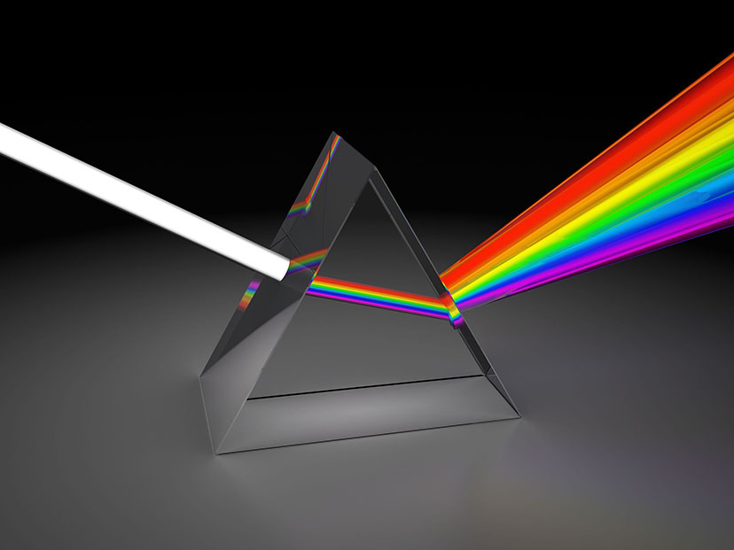

Tarea 1 Óptica

La naturaleza de la luz

Ignacio Andrade Salazar

2024

